Trabajo Practico N1.1
Sistemas operativos

26/03/2026
Prof: Rodriguez G.
Benjamin Barboza


1. Realizar un esquema sobre la evolución de los sistemas operativos, indicando sus
características principales.

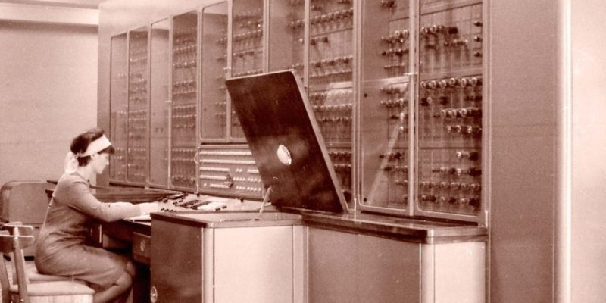
1- Primera generación (1945 – 1954):
finales de la década de 1940, apareció lo que se podría considerar la primera generación de computadoras en el mundo. Se accedía directamente a la consola de la computadora desde la cual se actuaba sobre una serie de micro interruptores que permitían introducir directamente el programa en la memoria de la computadora.
Monitor residente:
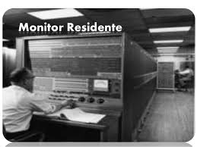
Su funcionamiento era bastante simple, se limitaba a cargar programas a la memoria, leyéndolos de una cinta o de tarjetas perforadas, y ejecutarlos. El problema era encontrar una forma de optimizar el tiempo entre la retirada de un trabajo y el montaje del siguiente.
El primer Sistema Operativo de la historia fue creado en 1956 para un ordenador IBM 704, y básicamente lo único que hacía era comenzar la ejecución de un programa cuando el anterior terminaba.
Almacenamiento temporal:
Su objetivo era disminuir el tiempo de carga de los programas, haciendo simultánea la carga del programa o la salida de datos con la ejecución de la siguiente tarea. Para ello se utilizaban dos técnicas, el buffering y el spooling.

Segunda generación (1955 – 1964): primer sistema operativo llamado Monitor.
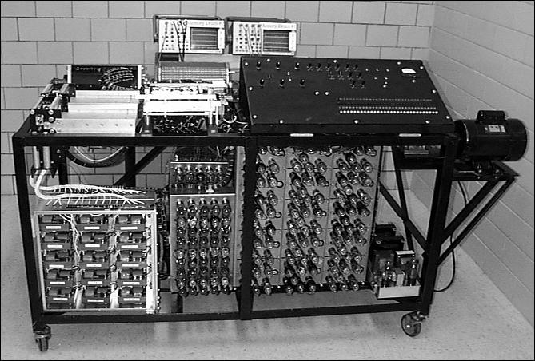
marcó la transición de tubos de vacío a transistores, logrando máquinas más rápidas, fiables y pequeñas. Introdujeron el procesamiento por lotes (batch processing) para maximizar el uso de la CPU, junto con los primeros lenguajes de alto nivel como FORTRAN y COBOL.
- Características principales: Procesamiento por Lotes (Batch Processing): Los trabajos se agrupaban y procesaban secuencialmente para reducir el tiempo ocioso del ordenador, utilizando tarjetas perforadas o cintas magnéticas.
- Introducción de Transistores: Reemplazaron los tubos de vacío, lo que redujo drásticamente el tamaño, el calor generado y el consumo energético, aumentando la fiabilidad.
- Sistemas Monitor: Aparecieron programas básicos de control (monitores) que cargaban automáticamente el siguiente trabajo en memoria.
- Lenguajes de Alto Nivel: Se popularizó el uso de FORTRAN y COBOL, facilitando la programación, que antes se hacía principalmente en ensamblador.
- Uso comercial y científico: Las computadoras comenzaron a utilizarse en aplicaciones empresariales y de ingeniería, no solo militares o de investigación pura.

Sistemas iniciales (años 70-80):
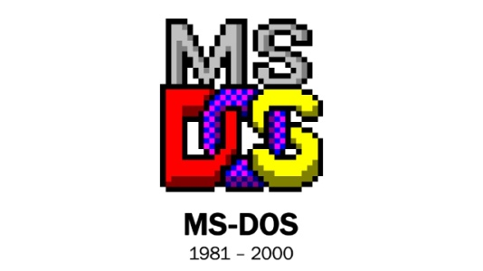
Los sistemas operativos iniciales (años 70-0) eran programas simples de procesamiento por lotes que ejecutaban una tarea a la vez, sin interacción directa del usuario. Diseñados para mainframes, utilizaban tarjetas perforadas, carecían de interfaz gráfica y requerían operadores para cargar programas secuencialmente.
En 1981 Microsoft compró un sistema operativo llamado QDOS que, tras realizar unas pocas modificaciones, se convirtió en la primera versión de MS-DOS (Micro Soft Disk Operating System). A partir de aquí se sucedieron una serie de cambios hasta llegar a la versión 7.1, versión 8 en Windows Milenium, a partir de la cual MS-DOS dejó de existir como un componente del Sistema Operativo.
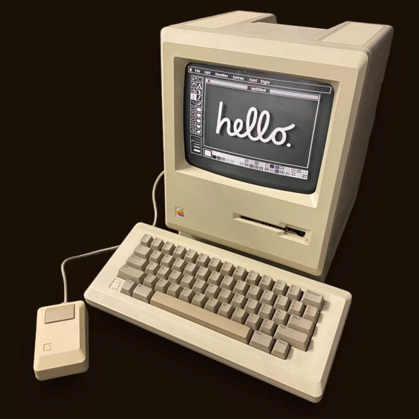
Aparicion de interfaz grafica (1984):
En el año 1984 aparecieron por primera vez un sistema operatico con una interfaz grafica, lo cual cambiaria significativamente el futuro de las computadoras en la modernidad.este sistema operativo fue Mac OS, con la computadora Macintosh.
El lanzamiento oficial del ordenador Macintosh en enero de 1984, Incluía su sistema operativo Mac OS cuya características novedosas era una interfaz animada e interactiva, Multitareas y Mouse. Provocó diferentes reacciones entre los usuarios acostumbrados a la línea comandos y algunos tachando el uso del Mouse como juguete.

Sistema operativo windows:
Windows surge a mediados de los años 80 como un entorno operativo, pero no es hasta la salida de Windows 95 que se lo puede considerar un sistema operativo completo, ya que antes funcionaba solo como una interfaz gráfica sobre MS-DOS.
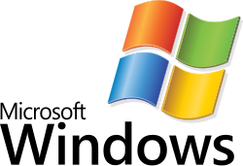
Con el tiempo, Windows se convirtió en el sistema operativo más utilizado en el ámbito doméstico, aunque también desarrolló versiones para servidores, como Windows NT.
Posteriormente, se lanzó Windows 98, que fue uno de los más eficientes de su época. Luego apareció Windows ME (Millennium Edition) alrededor de 1999–2000, seguido por Windows 2000, orientado a entornos profesionales.
Más adelante surgieron versiones más modernas como Windows XP, que fue muy popular por su estabilidad, seguido por Windows Vista, Windows 7, y posteriormente Windows 8 y 8.1, que incorporaron mejoras en la interfaz y el rendimiento.
1. ¿Cuáles son los componentes de un sistema informático?
1-Un sistema informático está formado por tres elementos fundamentales que permiten su correcto funcionamiento: hardware, software y personas.
Elementos fundamentales de un sistema informático
- Hardware:
Parte física de la computadora (CPU, teclado, monitor, etc.).
- Software:
Parte lógica, es decir, los programas e instrucciones que hacen funcionar la computadora.
- Personas:
Usuarios y profesionales que usan, diseñan o mantienen el sistema.
2. ¿En qué consiste el almacenamiento temporal?
2- el almacenamiento temporal, consiste en disminuir el tiempo de carga de los programas, haciendo simultánea la carga del programa o la salida de datos con la ejecución de la siguiente tarea. Para ello se utilizaban dos técnicas, el buffering y el spooling.
Buffering:
Guarda datos temporalmente en memoria para que no haya pausas mientras se procesan.
Spooling:
Organiza tareas (como impresiones) en una cola para ejecutarlas una por una sin frenar el sistema.
3. ¿Qué significa multiprogramación?
3-La multiprogramación es la ejecución simultánea de varios programas en una sola CPU. Es una forma de multitarea en la que múltiples tareas o procesos se ejecutan simultáneamente en la misma CPU.
4. ¿Qué significa tiempo compartido y qué significa tiempo real?
4-Tiempo compartido: Es cuando varios usuarios o programas usan la computadora al mismo tiempo.
Tiempo real: Es cuando el sistema tiene que responder de forma inmediata, sin retrasos.
5. ¿Qué significa multiprocesador?
5- Multiprocesador: Permite trabajar con máquinas que poseen más de un microprocesador. En un multiprocesador los procesadores comparten memoria y reloj.
6. ¿En qué consiste el proceso distribuido?
6- Un proceso distribuido consiste en que varias computadoras conectadas en red trabajan juntas para ejecutar una tarea o un programa, repartiéndose el trabajo.
Cada computadora se llama nodo y ejecuta una parte del proceso, comunicándose con las demás para coordinarse.
- El problema se divide en partes más pequeñas
- Cada nodo procesa una parte
- Se comunican mediante la red (envían y reciben datos)
- Se integran los resultados para obtener la solución final

Características principales
- Paralelismo: varias tareas al mismo tiempo
- Comunicación: intercambio de datos entre nodos
- Coordinación: necesitan organizarse para no hacer cualquiera
- Transparencia: para el usuario parece un solo sistema

7. ¿Qué permiten las técnicas buffering y spooling?
7-Buffering: Esta técnica consiste en que las transferencias de entrada/salida (E/S) se realizan a través de un área intermedia de memoria (búfer). La CPU sólo espera por E/S cuando el búfer está vacío (entrada) o lleno (salida). El uso de búferes permite solapar operaciones de E/S de una tarea con instrucciones de CPU de esa misma tarea.
Spooling (Simultaneous Peripheral Operation On-Line). Esta técnica de funcionamiento surge gracias a la aparición de los discos. Se utiliza el disco como un enorme búfer. El proceso lee/escribe sobre el disco, en lugar del dispositivo de E/S. Mientras se ejecuta un trabajo, el sistema operativo lee los datos del siguiente trabajo de la cinta/tarjetas al disco, imprime la salida del anterior trabajo, del disco a la impresora. El spooling permite solapar la E/S de un proceso ya terminado con las operaciones en el CPU de otro proceso.

